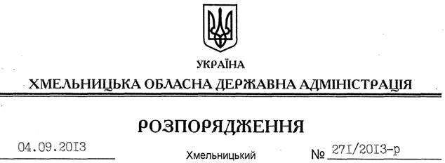

Про надання дозволу на розробку технічної документації із землеустрою щодо встановлення (відновлення) меж земельної ділянки в натурі (на місцевості) фермерському господарству “Росукрагропром”

На підставі статей 6, 21, 39 Закону України “Про місцеві державні адміністрації”, статей 17, 93, 122, 123, 124, 134 Земельного кодексу України, статті 55 Закону України “Про землеустрій”, розглянувши клопотання фермерського господарства “Росукрагропром” від 19 серпня 2013 року № 37 та подані матеріали:
1. Надати дозвіл фермерському господарству “Росукрагропром” на розроблення технічної документації із землеустрою щодо встановлення (відновлення) меж земельної ділянки в натурі (на місцевості), кадастровий номер 6825287800:07:004:0096, за рахунок земель державної власності (землі промисловості, транспорту, зв’язку, енергетики, оборони та іншого призначення), площею 0,3148 га, що знаходяться за межами населених пунктів на території Сокиринецької сільської ради Чемеровецького району.
2. Фермерському господарству “Росукрагропром” при розробленні технічної документації із землеустрою щодо встановлення (відновлення) меж земельної ділянки в натурі (на місцевості) забезпечити дотримання вимог чинного законодавства.
3. Контроль за виконанням цього розпорядження покласти на заступника голови обласної державної адміністрації В.Галищука.

Голова адміністрації В.Ядуха

